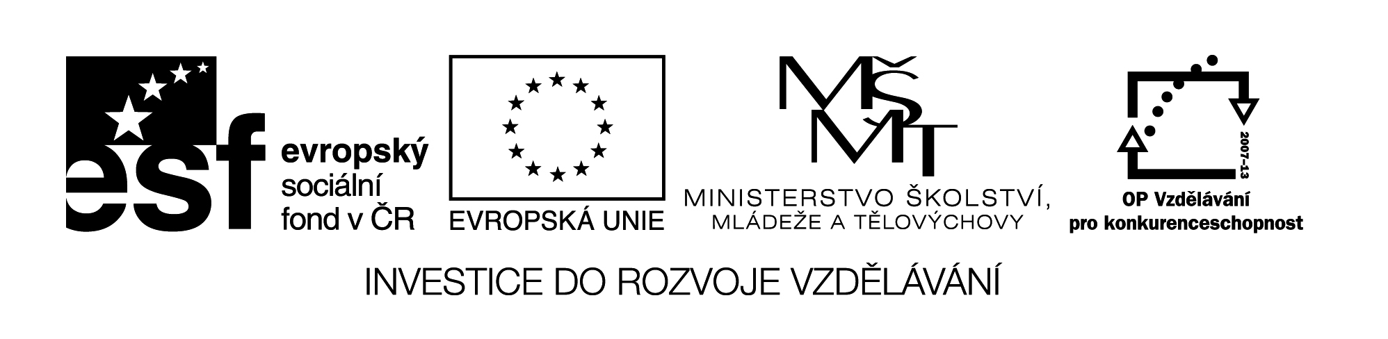

**Pracovní list – Podpora podnikání v CR**

|  |  |
| --- | --- |
| **Střední odborná škola a Střední odborné učiliště Horky nad Jizerou 35** | |
| **Obor** | 65-42-M/02 Cestovní ruch |
| **Registrační číslo projektu** | CZ.1.07/1.5.00/34.0985 |
| **Předmět** | Podnikání v cestovním ruchu |
| **Ročník** | 3. |
| **Vypracoval** | Ing. Milan Havlas |
| **Materiál** | VY_32_INOVACE_432 |
| **Datum** | 25. 4. 2013 |
| **Anotace** | Materiál slouží k procvičení učiva o podpoře podnikání v CR. |

1. **Za jakým účelem vznikla agentura Czech Tourism**

**................................................................................................**

**................................................................................................**

1. **Uveďte příklad profesního sdružení v CR a k čemu slouží.**

**................................................................................................**

**................................................................................................**

**................................................................................................**

1. **Na stránkách kterého ministerstva naleznete informace o podpoře cestovního ruchu?**

**................................................................................................**

**4) Popište co znamená a jak funguje místní akční skupina (MAS)**

**................................................................................................**

**................................................................................................**

**................................................................................................**

**................................................................................................**

**................................................................................................**

**................................................................................................**

**5) Popište činost infocentra v závislosti na velikosti**

**oblasti či regionu, ve kterém má svou působnost**

**................................................................................................**

**................................................................................................**

**................................................................................................**

**................................................................................................**

**................................................................................................**

**................................................................................................**

**6) Popište situaci CR ve svém regionu, kde žádat**

**o pomoc, jak se zviditelnit, nejbližší MAS.**

**................................................................................................**

**................................................................................................**

**................................................................................................**

**................................................................................................**

**................................................................................................**

**................................................................................................**

**................................................................................................**

**................................................................................................**

**................................................................................................**

**................................................................................................**

**................................................................................................**

**................................................................................................**

**................................................................................................**

**................................................................................................**

**................................................................................................**